高邮市鑫辰新能源有限公司汤庄78MW+70MW+61MW
渔光互补光伏发电项目

监 理 周 报

江苏苏安电力工程管理公司
高邮市鑫辰新能源有限公司汤庄镇209MW
渔光互补光伏发电项目监理项目部
2024、12、29

- 本周施工情况：
- 本周施工作业面完成情况为：本周78MW区域打桩551根，每天打桩约79根；70MW区域本周206根，每天打桩约30根；本周61MW区域未见施工；汤庄项目3个区域累计打桩10969根；
- 本周质量方面：监理人员对塘口进桩、打桩进行抽查，抽查了各区打桩的垂直度、平行度；安全方面，本周发出安全考核单2份，对卸桩现场，检查总包安全管理人员到位情况、执行情况的同时，监理人员进行安全旁站。
二、项目施工问题和要求
1、本周施工区域所进管桩经监理抽查，管桩质量趋于稳定，希望总包现阶段质量管控措施能保持下去；
2、现场个别塘口管桩堆放过高，没能按要求堆放，存在安全隐患，需改正；
3、由于现有设计图纸设计深度不够，给年底的工程量核算带来一定难度，在工程量核算问题上要求总包和业主、项目建卫管理单位、监理项目部多沟通；
4、总包项目部发来的塘口改造和道路铺设用立方计量，其计量方法需征得业主、项目建卫管理单位认可；
5、项目现场安全本周有很大改观，但现场还是时不时有违反安全文明施工规定的现象，比如：不戴安全帽、不拉警戒线；
6、年底最后一个月时间，参建各单位项目部要紧抓安全不放松，实现本年度安全目标；

本周汤庄项目施工过程影像资料
周例会 | 检查参与站班会
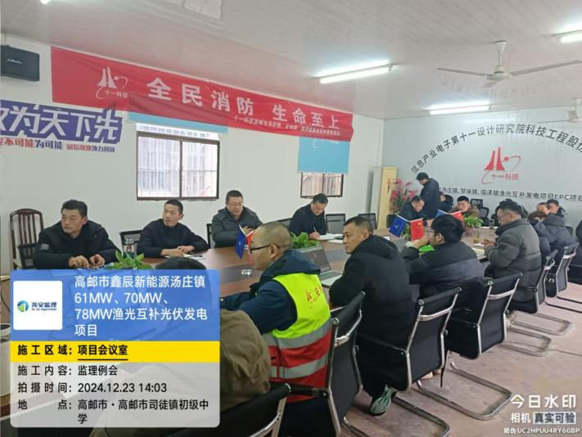 | 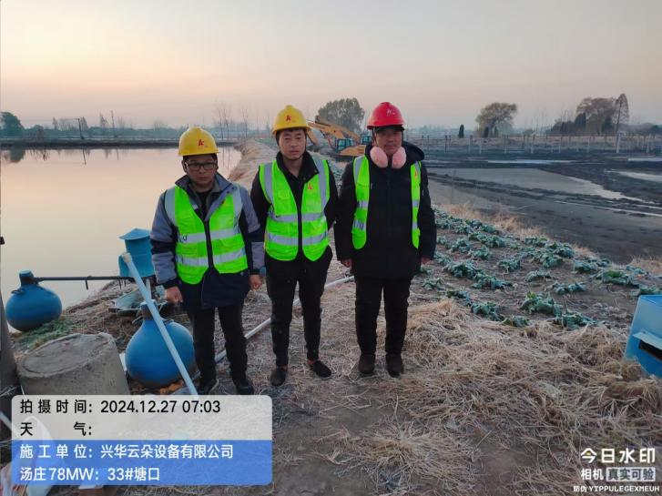
现场标高检查 | 吊卸现场旁站
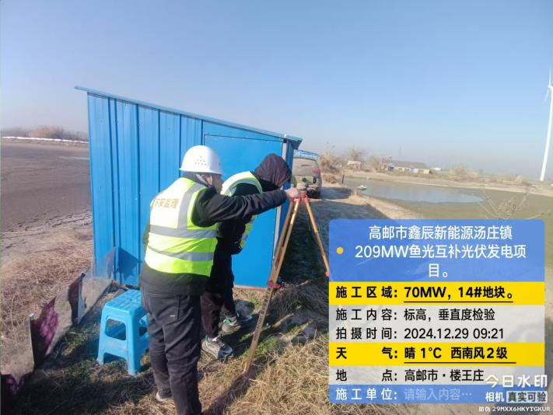 | 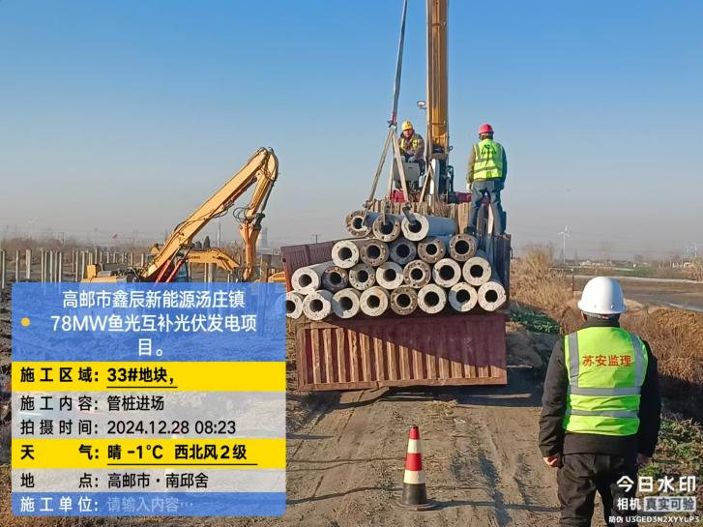
周安全检查 | 塘口改造打桩
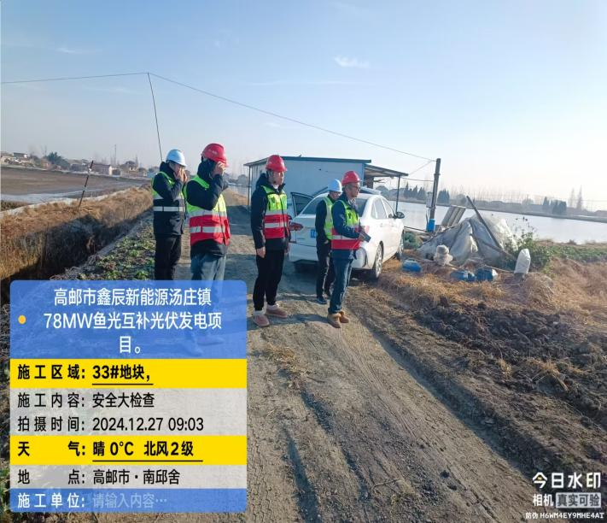 | 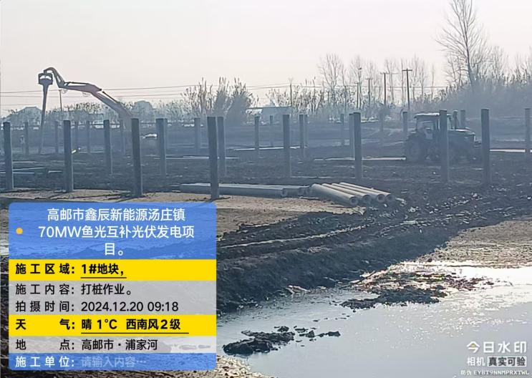
管桩检查 | 打桩工程量核查
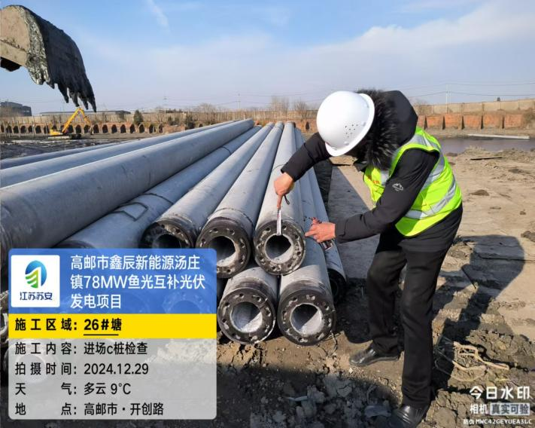 | 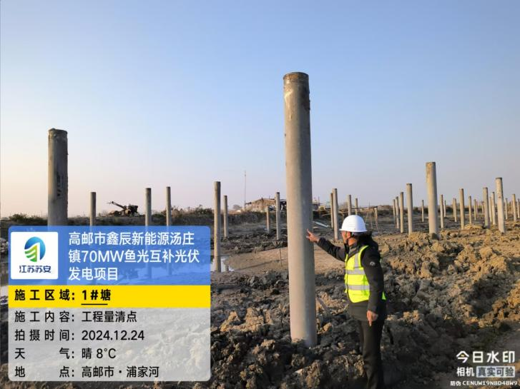
图纸评审 | 打桩检查
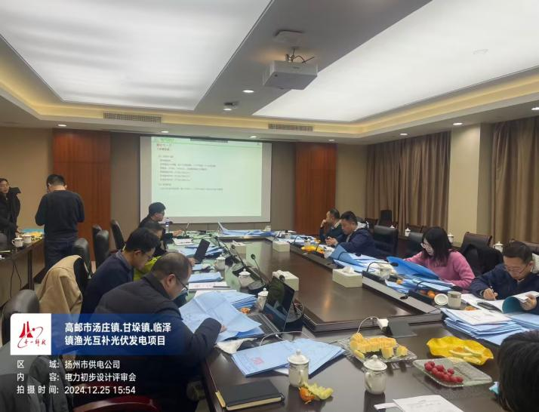 | 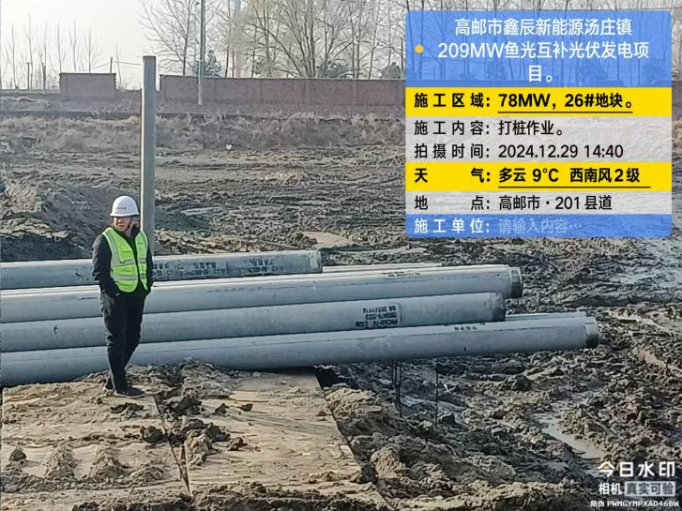

（完）

